**LF 8: Einen LwL-Anschluss des PC-Labors an den Serverraum mit USV planen und umsetzen.**

|  |  |
| --- | --- |
| Ausbildungsberuf | Informationselektroniker/-in |
| Fach | IT-Systeme |
| Lernfeld | LF 8: Vernetzte Systeme installieren, erweitern und administrieren |
| Lernsituation | Lernsituation 2:  Einen LwL-Anschluss des PC-Labors an den Serverraum mit USV planen und umsetzen. |
| Zeitrahmen | 15 Unterrichtsstunden |
| Benötigtes Material | Digitales Endgerät, Projektionstechnik, LwL-Patchfelder, LwL-Stecker, 900 µm-LwL-Kabel, Werkzeug, Rotlichtquelle, LwL-Powermeter |
| Querverweise |  |

Hinweis:

Die Lösungen lassen sich durch Ein- und Ausschalten der Steuerzeichen ein- und ausblenden!!

Drucken der Lösung: Datei -> Optionen -> Anzeige -> Ausgeblendeten Text drucken

# **Konzeptionsmatrix für die Lernsituation 1**

|  |  |  |  |  |  |  |  |  |
| --- | --- | --- | --- | --- | --- | --- | --- | --- |
| **Konzeptionsmatrix für Lernsituation 2** | | Aufgrund einer größeren Umbaumaßnahme an der Schule muss der LWL-Uplink eines Klassenzimmers neu verlegt werden. Die SuS werden beauftragt, Vergleichsangebote zu verschiedenen LWL-Typen und einer defekten USV zu erstellen. Im Anschluss erhalten die SuS den Auftrag, die LWL-Verbindung exemplarisch zu verlegen und eine Abnahmemessung (Pegelmessung) durchzuführen. | | | | | | |
| **Zeit** | **Thema/**  **Beschreibung** | **Sachwissen** | **Prozesswissen** | **Reflexions-wissen** | **Aufgabe** | | | |
| **Aktivitäten** | **Lernprodukte** | **Medien/**  **Materialien** | **Kontroll- und Reflexionselemente** |
| 135 | Kundenwunsch und Angebot | Kundenberatung:  Gesprächsinformationen  Vorgehensweise  Dienstleistungen & Produkte  Netzwerktechnik:  Stand der Technik  Angebotserstellung  Preiseinholung Online | Auftragsorganisation:  Ermittlung von Kundenanforderungen  Auswahl passender Netzwerkkomponenten  Auftragsorganisation:  Festlegung der Projektphasen  Auftragsplanung:  Planung eines Netzwerks | Kundenberatung:  Verhalten bei Gesprächen | Erstellung eines Angebots für den Kunden | | | |
| 4 Gruppen erstellen ein Angebot zu OS2-, OM2-, OM3- und OM4-Faser  Hardwarebeschaffung über das Internet | Stückliste  Angebot | Angebot Vorlage  Internet | Präsentation der 4 Angebote |
| 90 +  90 | Installation und Abnahme | Netzwerktechnik:  Netzwerkverkabelung  Netzwerkkomponenten  LwL-Spleißkoffer  Netzwerk-Kabel-Tester für LwL-Kabel  Arbeitsablaufplan:  Aufbau  Arbeitsschritte  Werkzeug & Materialien  Arbeitssicherheit  LwL-Sicherheitsregeln | Anwendung von Methoden zur Fehlerdiagnose  Pegelmessung Handhabung von geeigneten Werkzeugen | Werkzeuge und Methoden zur Diagnose und Fehlerbehebung:  Eingrenzung von Fehlern  Bedeutung einer systematischen Fehlersuche  Administration und Erweiterung von LAN-Netzwerken | Annahme des Angebotes und Installation einer Beispielstrecke mit Abnahmemessung | | | |
| LwL-Steckerspleiß mit FIC-Steckern  LwL-Fusionsspleiß mit Pigtails | Permanent Link von Patchfeld zu Patchfeld (LwL-Stecker zu LwL-Stecker) | Präsentation  LwL-Kabel, LwL-Stecker (SC/PC), Glasschere, Millerzange, Isopropanol, Reinigungstücher,  Cleaver (= LwL-Brechwerkzeug) | Abnahmemessung mit Lichtquelle und LwL-Pegelmesser |
| 180 | Theorieeinheit mit Kontrollfragen, | Pegel, Dämpfung  Kabeltypen LwL  Steckertypen, Wellenlänge | Netzwerktechnik:  Gegenüberstellung der Vernetzungsmöglichkeiten hinsichtlich Übertragungsraten, Zuverlässigkeit und Zukunftssicherheit  Diagramme in logarithmischer Darstellung | Notwendigkeit von Stabilität und Zuverlässigkeit des Systems  Skalierbares Netzwerk für zukünftige Erweiterungen  Netzwerktechnik:  Bedeutung von Dämpfung in der Übertragungstechnik | Grundlagen der strukturieren Verkabelung im Sekundärbereich (Uplink) | | | |
| Lernsystematische Einheit | Grundlagen LwL-Technik LwL-Dimensionierung Arbeitsschutz LwL-Abnahmemessung | Skript | Wiederholungsfragen |
| 45 | Mebis-Übung |  |  |  |  | | | |
|  |  |  |  |
| 45 | Kurzarbeit |  |  |  |  | | | |
|  |  |  |  |

# **Unterlagen, Medien, Materialien**

Deine Firma Datum

Staatl. Berufsschule XYZ

Max Mustermann

Schulstraße 7

12345 Schulhausen

**Angebot für LwL-Uplink**

Sehr geehrter Herr Mustermann,

gerne unterbreiten wir Ihnen folgendes Angebot für die Anbindung Ihres Klassenraumes an den Serverraum:

|  |  |  |  |  |
| --- | --- | --- | --- | --- |
| **Pos** | **Bezeichnung** | **Anzahl** | **Einzelpreis** | **Brutto** |
| 1 | 600m LwL, **OM2**, 8 Fasern | 600 | 1,50 € | 900,00 € |
| 2 | Stecker **OM2**, SC | 16 | 8,50 € | 136,00 € |
| 3 | Patchfeld | 2 | 85,00 € | 170,00 € |
| 4 | Adapter für Patchfeld, SC | 16 | 3,50 € | 56,00 € |
| 5 | Switch 24 Port mit 4 LwL-Uplink | 2 | 650,00 € | 1.300,00 € |
| 6 | SFP-Modul (GBIC), **OM**, 1 Gbit/s, LC | 8 | 32,60 € | 260,80 € |
| 7 | LwL-Patchkabel, **OM2**, SC-LC duplex, 0,5 m | 8 | 3,95 € | 31,60 € |
| 8 | Kleinmaterial | 1 | 30,00 € | 30,00 € |
| 9 | Arbeitszeit | 16 | 99,00 € | 1.584,00 € |
| 10 | Spleißpauschale | 16 | 8,00 € | 128,00 € |
|  |  |  | **Nettopreis:** | 4.596,40 € |
|  |  |  | **MwSt 16%:** | 735,42 € |
|  |  |  | **Bruttopreis:** | 5.331,82 € |

Das Angebot ist gültig bis 31.12.20xx. Wir hoffen, dass wir Ihnen ein ansprechendes Angebot unterbreiten konnten. Sollten Sie Fragen haben, so bitten wie Sie uns jederzeit zu kontaktieren.

Mit freundlichen Grüßen

DeinName

**1. Optische Glasfaserkabel**

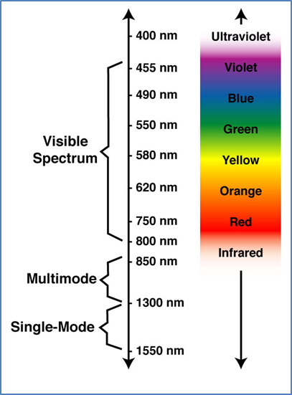Lichtwellenleiter (Abk.: **LWL**) sind aus Lichtleitern bestehende oder zusammengesetzte, teilweise konfektionierte, mit Steckverbindungen versehene Kabel und Leitungen zur **Übertragung von Licht** im sichtbaren sowie ultravioletten oder infraroten Bereich.

Lichtwellenleiter kommen heute vor allem

- als **Übertragungsmedium** für leitungsgebundene **Telekommunikation** (Glasfaserkabel),

- zur **Übertragung von Energie**: Lichtleitkabel für Laserstrahlung zur Materialbearbeitung und in der Medizin,

- für **Beleuchtungs- und Abbildungszwecke**: Mikroskop-beleuchtungen, Endoskope, Dekoration sowie

- in der **Messtechnik**, z. B. bei Infrarotthermometern und Spektrometern zum Einsatz.

Quelle: Corning Network IQ

Zur Signalübertragung über kurze bis mittlere Entfernungen (bis ca. 10 m) und zur Dekoration werden Lichtwellenleiter aus Kunststoff verwendet, kurz **POF**-**P**lastic **O**ptical **F**ibre genannt.

**Aufbau und Funktionsweise**

OM 50/125 OS 9/125

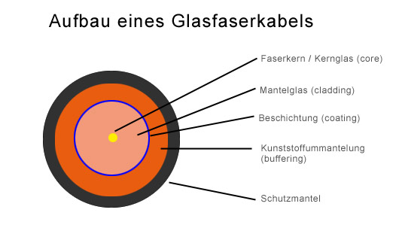

Quelle: [www.glasfaserkabel.de/Der-Unterschied-zwischen-Singlemode-und-Multimode-LWL-Kabeln:\_:13.html](http://www.glasfaserkabel.de/Der-Unterschied-zwischen-Singlemode-und-Multimode-LWL-Kabeln:_:13.html), 2022

Glasfaserkabel bestehen aus hochtransparenten Glasfasern (meist aus reinstem Kieselglas, chemisch Siliziumdioxid), die mit einem Glas niedrigerer Brechungszahl ummantelt sind. Die Faser besteht aus einem Kern (engl. core), einem Mantel (engl. cladding) und einer Schutzbeschichtung (engl. coating und/oder buffer). Der **lichtführende Kern** dient zum Übertragen des Signals. Der **Mantel** hat eine niedrigere optische Brechzahl (Dichte) als der Kern. Der Mantel bewirkt dadurch eine Totalreflexion an der Grenzschicht und somit eine Führung der Strahlung im Kern des Lichtwellenleiters.

Die äußere Beschichtung ist ein Schutz vor mechanischen Beschädigungen und besteht meist aus einer 150–500 µm dicken Lackierung aus speziellem Kunststoff (meist Polyamid, Acryl oder Silikon), die die Faser auch vor Feuchtigkeit schützt. (zudem Verbesserung der mechanischen Belastbarkeit).

**Arten von Lichtwellenleitern (LwL):**

**Multimode (OM oder MM)**  OM 50/125

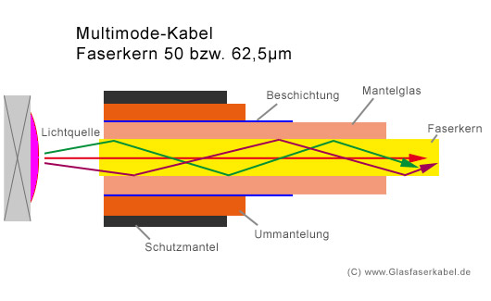

Quelle: [www.glasfaserkabel.de/Der-Unterschied-zwischen-Singlemode-und-Multimode-LWL-Kabeln:\_:13.html](http://www.glasfaserkabel.de/Der-Unterschied-zwischen-Singlemode-und-Multimode-LWL-Kabeln:_:13.html), 2022

Aufgrund mehrerer möglicher Lichtwege kommt es zu Signalbeeinflussungen (Laufzeitunterschiede), daher sind Multimode-Fasern zur Nachrichtenübertragung über große Distanzen bei hoher Bandbreite nicht geeignet.

Multimode-Fasern zur Nachrichtenübertragung haben einen inneren Kerndurchmesser von bis 62,5 µm (US-Standard) bzw. die feineren Ausführungen von nur **50 µm** (EU-Standard). Der äußere Durchmesser der Faser beträgt bei beiden Ausführungen jedoch fast immer 125 µm. Das Licht wird mit Laser-**Dioden** erzeugt.

|  |  |  |  |  |
| --- | --- | --- | --- | --- |
| **Bezeichnung** | **Wellenlänge** | **Kabellänge in m** | **Steckertyp - Kabel** | **Adernpaarzahl** |
| **100 BASE-FX** | 1300 nm | 2000 | ST, SC, LC OM LWL | 1 |
| 100 Base-SX | 850 nm | 550 | ST, SC, LC MM LWL  Industriestandard | 1 |
| **1000 BASE-SX** | 850 nm | 220 - 550 | ST, SC, LC OM LWL | 1 |
| 10 G BASE-LX4 | 1275nm, 1300nm, 1325nm, 1350nm | 240 - 300 | OM | 1 |

**S** = 850 nm **L** = 1310 nm **X**= 8b/10b, LAN **4** = WWDM mit 4 Wellenlängen

**LWL** – Lichtwellenleiter **OM / MM** – Optical Multimode-Glasfaser

**Mono- bzw. Singlemode (OS oder SM)** OS 9/125

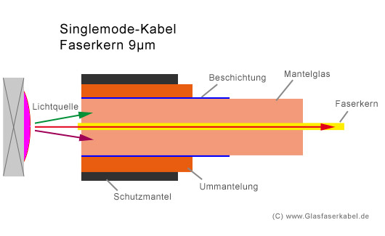

Quelle: [www.glasfaserkabel.de/Der-Unterschied-zwischen-Singlemode-und-Multimode-LWL-Kabeln:\_:13.html](http://www.glasfaserkabel.de/Der-Unterschied-zwischen-Singlemode-und-Multimode-LWL-Kabeln:_:13.html), 2022

Das Brechzahlprofil von Singlemode-Fasern ist so dimensioniert, dass die bei Multimode-Fasern problematische Mehrwegeausbreitung (intermodale Dispersion) entfällt– das Signallicht breitet sich in einer Singlemode-Faser nur in einem einzigen geführten Wellenleitermodus aus, daher die Bezeichnung single-mode. Die Standard-Singlemode-Faser (SSMF, z. B. Corning SMF-28) hat einen Kerndurchmesser von **9 µm**. Das ist deutlich kleiner als der Kerndurchmesser von Multimode-Fasern, für die Lichteinkopplung werden hier deswegen **Laser** verwendet. Der äußere Durchmesser beträgt jedoch auch hier 125 µm.

|  |  |  |  |  |
| --- | --- | --- | --- | --- |
| **Bezeichnung** | **Wellenlänge** | **Kabellänge in m** | **Steckertyp - Kabel** | **Adernpaarzahl** |
| **1000 BASE-LX** | 1310 nm | 550 – 5000 | ST, SC, LC OS-LwL | 1 |
| 10 G BASE-LR | 1310 nm | 10 000 | ST, SC, LC OS-LwL | 1 |
| 10 G BASE-ER | 1550 nm | 40 000 | ST, SC, LC OS-LwL | 1 |
| 100G BASE-LR4 | 1310 nm | 10 000 | ST, SC, LC OS-LwL | 1 |

**LwL** – Lichtwellenleiter **OS / SM** – Optical Singlemode-Glasfaser

**L** = 1310 nm **E** = 1550 nm **R** = 64b/66b, LAN **X**= 8b/10b, LAN

**Aufbau einer LWL-Übertragungsstrecke**

Die Übertragungsstrecke besteht aus:

- einem optischen **Sender** (Laserdiode oder Laser),

- einem **Glasfaserkabel**, ggf. mit Repeatern (Nachverstärkung und Signalregeneration) und

- einem optischen **Empfänger**.

Bei der Umwandlung elektrischer Signale in Lichtsignale und umgekehrt werden spezielle Sender und Empfänger eingesetzt.

Sender und Empfänger sind in einer Einheit verbaut und heißen daher **Transceiver** (**Trans**mitter und Re**ceiver**). In der Abb. sieht man einen Transceiver in der derzeit üblichen Bauform (SFP oder Mini-GBIC).

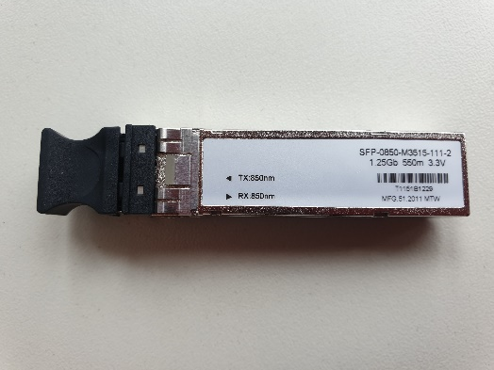

SFP: Small form-factor pluggable transceiver

*GBIC: Gigabit Interface Converter*

**Nenne 10 Vorteile von LWL:**

|  |  |
| --- | --- |
| - hohe Übertragungsraten (Gigabit- bis Terabit-Bereich, selbst in alten Installationen) |  |
| - sehr große Reichweiten durch geringe Dämpfung (bis mehrere hundert Kilometer) |  |
| - kein Nebensprechen (ungewollte Signaleinstreuung auf benachbarte Fasern) |  |
| - keine Beeinflussung durch äußere elektrische oder elektromagnetische Störfelder |  |
| - keine Erdung nötig |  |
| - Verlegbarkeit in explosionsgefährdetem Umfeld (keine Funkenbildung) |  |
| - im Primär- bzw. Sekundärbereich meist kostengünstiger durch nicht notwendige Erdung, |  |
| Potentialausgleich, Abschirmung und Überspannungsschutz |  |
| - Möglichkeit zur Signalübermittlung an auf Hochspannungspotential liegenden Komponenten, zum |  |
| Beispiel bei Anlagen der Hochspannungs-Gleichstrom-Übertragung |  |
| - wesentlich leichter als Kupferkabel |  |
| - wesentlich weniger Platzbedarf als Kupferkabel |  |
| - Rohstoffe – im Gegensatz zu Kupfer – praktisch unbegrenzt verfügbar |  |
| - Keine Brandauslösung durch parasitäre elektrische Ströme (z.B. Blitz, Kurzschluss) möglich |  |
| - Geringere Brandlast im Vergleich zu Kupferkabeln durch kleineren Bedarf an Isolierung und geringere |  |
| Wärmeentwicklung |  |
| - Hohe Abhörsicherheit |  |

**Nenne 5 Nachteile von LWL:**

|  |  |
| --- | --- |
| - hoher Konfektionierungsaufwand (Installation durch Spezialfirmen) |  |
| - Schwachstelle Steckertechnik (Verschmutzung, Justage) |  |
| - relativ empfindlich gegenüber mechanischer Belastung |  |
| - teure Gerätetechnik |  |
| - aufwendige und komplexe Messtechnik |  |
| - nicht einfach zu verlegen: Bei starker Krümmung kann die Faser im Kabel brechen |  |
| - über einen LWL können Geräte nicht mit Strom versorgt werden, Power over Ethernet ist also nicht |  |
| möglich |  |
| Analoge Telefonie/FAX, ISDN ist nicht möglich |  |
|  |  |

**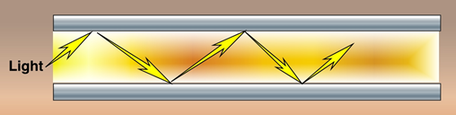Mögliche Störungen der Übertragung:**

**Dämpfung durch Absorbtion** entsteht durch

Quelle: Corning Network IQ

|  |  |
| --- | --- |
| natürliche Verunreinigung der Faser |  |

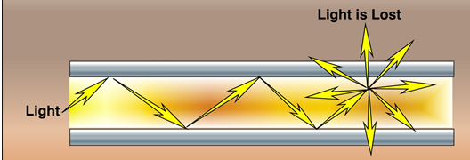

**Dämpfung durch Streuung** verursacht durch

Quelle: Corning Network IQ

|  |  |
| --- | --- |
|  | Einschlüsse im Kernglas |

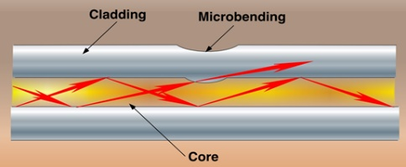**Spleiße** dämpfen um 0,02 bis 0,2 dB

**Deformierung des Kernes** dämpft um 2 bis 5 dB/km

Quelle: Corning Network IQ

**Merke:**

|  |  |
| --- | --- |
|  | Eine Kompensation der Dämpfung in der |
|  | Nachrichtentechnik ist durch optische |
|  | Verstärker möglich. |

Faserbruch (Unfallgefahr, insbesondere bei den dicken LWL für Hochleistungslaser)

**Dispersion:**

Quelle: Corning Network IQ

|  |  |
| --- | --- |
|  | ist die Verbreiterung eines Impulses, der durch die |
|  | Faser geschickt wird: Sie tritt besonders bei |
|  | Multimode-Fasern auf |

**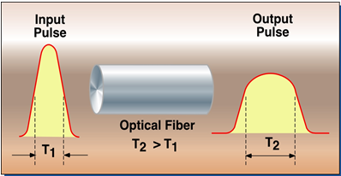**.

Monomode-Fasern werden dispersionskompensierend gefertigt.

**Steckertypen:**

|  |  |  |  |  |  |
| --- | --- | --- | --- | --- | --- |
| **Übersicht der gebräuchlichsten LWL-Steckverbinder** | | | | | |
| **Stecker** | **Verschlussmechanis-mus** | **Ferrulendurch-messer** | **Einfügedämpfung[\*](http://de.wikipedia.org/wiki/LWL-Steckverbinder" \l "FN_.2A)** | **Faseranzahl** | **Normung** |
| FC | Schraubverschluss | 2,50 mm | 0,2 dB | 1 | IEC 60874-7 |
| ST *(BFOC)* | Bajonettverschluss | 2,50 mm | 0,2…0,4 dB | 1 | IEC 60874-10 |
| SC | *Push-Pull*-Prinzip | 2,50 mm | 0,2…0,3 dB | 1 | IEC 60874-13 |
| E-2000 | *Push-Pull*-Prinzip | 2,50 mm | 0,2 dB | 1 | IEC 61754-15 |
| LC | Spannbügelverschluss | 1,25 mm | 0,2 dB | 1 | IEC 61754-20 |
| MPO/MTP | *Push-Pull*-Prinzip | MT-Ferrule | 0,3-0,5 dB | 4-80 | IEC 61754-7 |

**Aufgabe:** Ordnen Sie die obigen LwL-Kabel zu.

|  |  |
| --- | --- |
| FC – z.B. bei optischem LNB |  |
| ST – veraltet, da optisch nicht dicht |  |
| SC |  |
| E-2000 | E2000-E2000 Simplex Jumper  [www.lichtleiterkabel.com/products/de/LWL-Kabel/LWL-Patchkabel-Simplex-E2000-APC-E2000-APC/](http://www.lichtleiterkabel.com/products/de/LWL-Kabel/LWL-Patchkabel-Simplex-E2000-APC-E2000-APC/), 2022 |
| LC |  |
| MTB – für Rechenzentren | [https://www.telegaertner.com/fileadmin/user_upload/Wissensdatenbank/Basiswissen_Netzwerktechnik/Kupfernetze/MPO_Stecker.png](http://www.telegaertner.com/basiswissen-glasfasernetze)  [www.telegaertner.com/basiswissen-glasfasernetze](http://www.telegaertner.com/basiswissen-glasfasernetze), 2022 |

Link: <https://www.youtube.com/watch?v=OTv8d-eW-xs> 20.000 Kabel unter dem Meer

**LwL-Unterweisung**

Unterweisender:

Ort: Datum:

Folgende Themen sind Inhalt der Unterweisung:

**Laserstrahlung und ihre Gefahren, LwL-Montage und ihre Gefahren**

* Wirkung der Laserstrahlung auf das Auge,
* sonstige Gefährdungsmöglichkeiten und Nebenwirkungen,
* Schutzvorschriften und betriebliche Anweisungen,
* Verhalten im Laserbereich,
* Schutzmaßnahmen und -einrichtungen am Arbeitsplatz,
* Benutzung von persönlichen Schutzausrüstungen,
* Kontrolle baulicher und apparativer Schutzvorrichtungen,
* Gefahren bei der LwL-Montage
* Fachgerechte Entsorgung der LwL-Faserreste
* Umgang mit Reinigungsalkohol
* Verhalten im Schadenfall.

Mit seiner Unterschrift bestätigt die Schülerin/der Schüler, dass die obigen Inhalte unterwiesen wurden und durch die Schülerin/den Schüler verstanden worden sind. Die Unterweisung muss mindestens jährlich einmal erfolgen. Der Nachweis der Unterweisung ist mindestens 2 Jahre aufzubewahren.

Über die Gefahren für Mensch und Umwelt sowie die durchzuführenden Schutzmaßnahmen und Verhaltensregeln bin ich ausführlich unterrichtet worden:

|  |  |  |
| --- | --- | --- |
| **Nr.** | Name, Vorname, Klasse | **Unterschrift** |
| **1** |  |  |
| **2** |  |  |
| **3** |  |  |
| **4** |  |  |
| **5** |  |  |
| **6** |  |  |
| **7** |  |  |
| **8** |  |  |

**\_\_\_\_\_\_\_\_\_\_\_\_\_\_\_\_\_\_\_\_\_\_\_\_\_\_\_\_\_ \_\_\_\_\_\_\_\_\_\_\_\_\_\_\_\_\_\_\_\_\_\_\_\_\_\_\_\_\_\_\_\_\_\_\_\_**

**Ort, Datum Unterschrift Unterweisender**

\_\_\_\_\_\_\_\_\_\_\_\_\_\_\_\_\_\_\_\_\_\_\_\_\_\_\_\_\_\_\_\_\_\_\_\_\_\_\_\_\_\_\_\_\_\_\_\_\_\_\_\_\_\_\_\_\_\_\_\_\_\_\_\_\_\_\_\_\_\_\_\_\_\_\_\_\_\_\_\_\_\_

**LwL-Sicherheitshinweise**

* **Chemische Sicherheit**
  + Isopropyl Alkohol ist feuergefährlich, Flammpunkt = 22 °C, kann bei Augenkontakt zu Entzündungen führen, Bei Augenkontakt ca. 15 Minuten mit klaren Wasser spülen!
* **Laser Bedienungshinweise:**
  + Laserstrahlen sind unsichtbar, ein direktes Hineinsehen verursacht keinen Schmerz, Das bedeutet, dass sich die Iris nicht automatisch schließen kann. Infolge dessen ist eine ernsthafte Beschädigung der Retina möglich.
  + Falls eine versehentliche Augenverletzung durch Laserlicht vermutet wird, lassen Sie unverzüglich Ihr Auge bei einem Augenarzt untersuchen!
  + **Schauen Sie niemals in das Ende einer Faser eines LWL-Steckers oder einer Kupplung ohne sich vorher vergewissert zu haben, das keine Leistung/Power auf diesem System ist!**

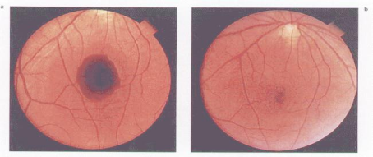

* Die meisten Lichtquellen haben eine niedrige Leistung und bergen somit keine große Gefahr

Quelle: Corning Network IQ

* Lichtquellen mit großer Leistung können die Retina (Netzhaut) verbrennen!

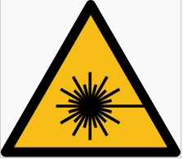**Klassifikation von Lasern nach IEC 60825**

* Laserdefinition im Hinblick auf maximale zulässige Belastung (MPE)
* Laserklassifikation erfolgt nach Funktion von…
  + Stärke (pulsartig oder dauernd)
  + Strahlkohärenz
  + Wellenlänge
  + Sicherheitseindämmung um den Strahl

Warnzeichen vor Laserstrahlen nach [DIN EN ISO 7010](https://de.wikipedia.org/wiki/DIN_EN_ISO_7010)

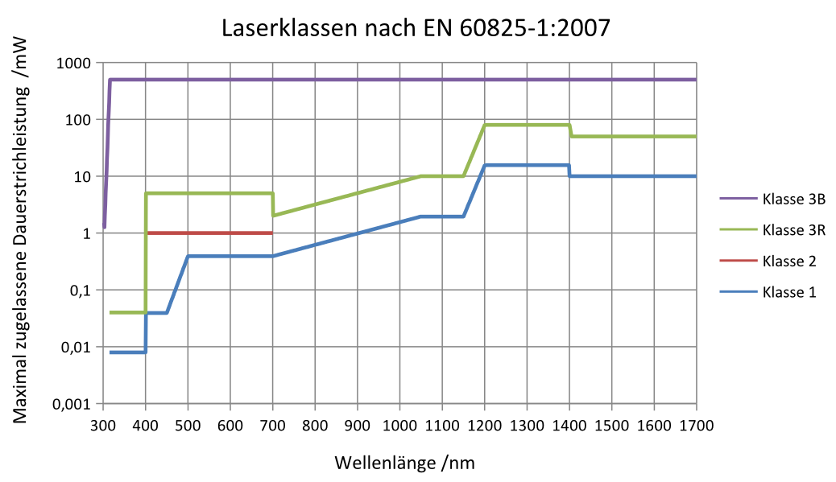

Quelle: Wikipedia

Entsprechend der Gefährlichkeit für den Menschen sind die Laser in Geräteklassen eingeteilt. Die Klassifizierung nach [DIN EN 60825-1](https://de.wikipedia.org/w/index.php?title=DIN_EN_60825-1&action=edit&redlink=1) erfolgt vom Hersteller. Quelle: Corning, Wikipedia

|  |  |  |  |
| --- | --- | --- | --- |
| **Klasse** | **Ausgangsleistung/ Beschreibung** | **Gesund-/ Sicherheitsfragen** | **Beispiele / Verwendung** |
| Klasse 1 | 315 – 1400nm | Laser ist ungefährlich oder in einem geschlossenen Gehäuse | Medienkonverter LwL-Faultfinder |
| Klasse 1M | 315 – 1400nm | Laser ist ungefährlich, solange keine Lupen, Ferngläser oder Mikroskope verwendet werden | Kein Glasfasermikroskop verwenden |
| Klasse 2 | Emittiert bei 400-700nm (sichtbares) Licht,  < 1mW (konstant) | Sie ist bei kurzzeitiger Bestrahlungsdauer (<0,25s) für das Auge ungefährlich (Blinzelreaktion + Abwendungsreaktion) | Vielzahl an Laserpointern,  Unicam CTS Laser |
| Klasse 2M | Emittiert bei 400-700nm (sichtbares) Licht | Wie Klasse 2, kann in Kombination mit einem Mikroskop Schäden erzeugen. | Gewehraufsatz, Laserpointer |
| Klasse 3B | 315 - 1400nm, <500mW (dauernd)  400-700nm, <30mJ (Puls) | Kann das Auge bei direkten Kontakt schädigen jedoch bei reflektierten Licht sollte keine Schäden erzeugt werden , relativ geringe Gefahr um ein Feuer zu erzeugen. | Industrie, Militär, CD-/DVD-Brenner, Medizinlaser müssen eine Schutzverriegelung besitzen |
| Klasse 4 | > 500mW | Sehr gefährlich für das Auge und kann die Haut schädigen; das Entzünden von Materialen ist möglich | Industrie, Militär, Medizinlaser müssen eine Schutzverriegelung besitzen |

**Aufgabe:** Messen Sie den absoluten Pegel (Lb in dBm) am Ausgang eines Medienkonverters und bestimmen Sie die Leistung (P1) des Lichts. Ordnen Sie das Ergebnis der richtigen Laserklasse zu (siehe oben).Formel: Lb= 10 lg (P1/1mW) oder P1 = 1 mW \* 10 Lb/10

Messung 1 ohne Medienkonverter: Lb=-56dBm -> P1 = 2,51 nW (= Wärmestrahlung im Raum)  
Messung 2 mit Medienkonverter: Lb=-17,8 dBm -> P1=16,6 µW (= Signal des MC, in Diagramm eintragen und die Laserklasse durch die Schüler bestimmen lassen.

**LwL-Spleißen (LwL-Terminierung)**

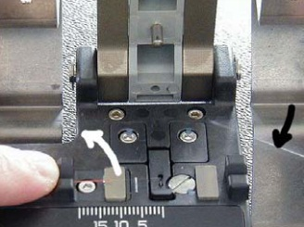

**Faser – Verarbeitungshinweise**

* Gebrochene Fasern sind scharf und können in die Haut eindringen,
* Räumen Sie Faserreste auf, damit sie keine Probleme verursachen.
* Benutzen Sie eine Pinzette, um Faserreste auf ein Klebeband zu kleben oder in einen Plastikbehälter zu bringen.
* Bewahren Sie die Reste richtig auf.
* Benutzen Sie Handschuhe, wenn Sie Kabel absetzen.
* Generell keine Nahrungsmittel und Getränke bei Spleißarbeiten.

Quelle: Corning Network IQ

**Kabel - Bearbeitungshinweise**

* LWL-Kabel sind empfindlich gegenüber übermäßigen Zugbelastungen, Querdruck und Biegungen, studieren Sie erst das Kabeldatenblatt, bevor Sie ein Kabel verlegen oder montieren.
* Biegen Sie ein Kabel nicht unter dem empfohlenen minimalen Biegeradius.
* 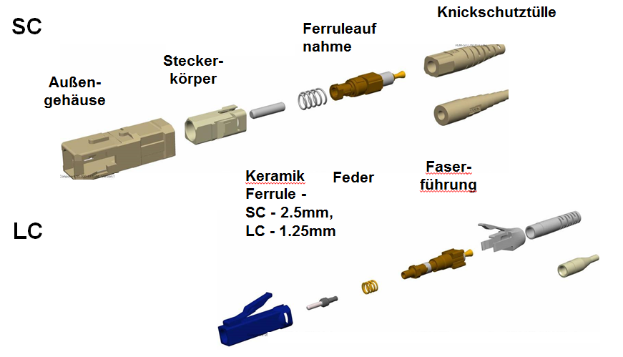Halten Sie unbedingt die maximale Zugbelastbarkeit des Kabels - Quetschen oder Knicken Sie das Kabel nicht. Wenn die angegebenen mechanischen Eigenschaften des Kabels nicht eingehalten werden, kann dieses zerstört und somit nicht die Übertragungseigenschaften gewährleistet werden. Folglich muss das Kabel Re-Installiert werden.
* Daumenregel – Minimaler Biegeradius  
  Während der Installation > 15 x Kabel-Ø  
  In Betrieb > 10 x Kabel-Ø

**Möglichkeiten der Fasermontage**

**A) Vorkonfektioniert:** Plug and Play, Cable Assemblies, Break-Out-Kabel, Patch-Kabel

Quelle: Corning Network IQ

|  |  |
| --- | --- |
| Vorteil: keine Steckermontage notwendig!, Arbeitszeitersparnis  Nachteil: nur Patch-Kabel sind preiswert, aber empfindlich  Wichtig ist der Schutz der Faser vor der Installation -> Fan-out/Furcation kit  Sauberkeit der Faser ist äußerst wichtig |  |

**B) Pigtail spleißen:**

|  |  |
| --- | --- |
| Vorteil: Pigtails sind sehr preiswert,  Nachteil: Fusionsspleißgerät > 6000 € |  |
| Mechanischer Spleiß =Reparaturspleiß mit gelgefüllter Muffe (crimpen)  Fusionsspleiß =Faserenden müssen mit Fusionsspleißgerät verschweißt werden |  |

**C) Direkte Installation von LwL-Steckern**:

|  |  |
| --- | --- |
| Epoxy and Polish =das LwL-Ende wird in einen Stecker geklebt und die Endfläche plan geschliffen (veraltet, sehr aufwändig). |  |
| No Epoxy/No Polish (**UniCam ® oder FIC**) = das LwL-Ende wird in einen gelgefüllten Stecker eingebracht und gecrimpt. (aktuelle Technik bei geringer Steckerzahl, ein Stecker kostet 8-10 Euro) |  |

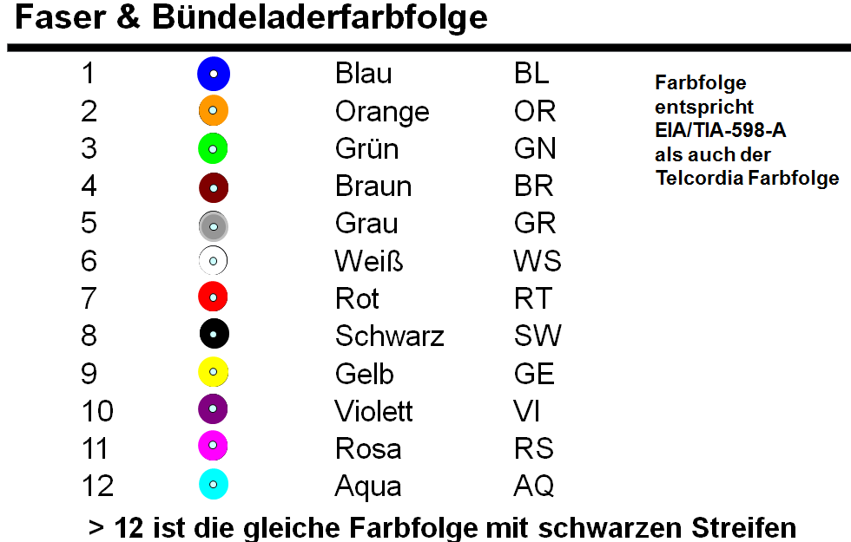**Steckerspleiß am Beispiel einer 900µm-Faser:**

1. Adern freilegen: Kabelmantel entfernen, Armidgarn bzw. Gel entfernen
2. Knickschutztülle auf die Faser schieben
3. Kunststoffmantel und Lackierung der Faser mit Abisolier-Zange abnehmen
4. Faser mit Isopropyl-Alkohol reinigen
5. Faser brechen mit Cleaver
6. (Cam-)Spleiß vornehmen
7. Knickschutztülle und Außengehäuse am Stecker anbringen

Quelle: Corning Network IQ

**LwL-Fehlersuche**

60% der Fehler sind auf verschmutzte Stecksysteme zurück zu führen: Hier hilft das Reinigen mit entsprechenden Reinigungsstäbchen oder mit Isopropyl-Alkohol  
**Achtung: Niemals in eine in Betrieb befindliche Faser bzw. Stecker schauen, da das LwL-Licht für das menschliche Auge unsichtbar ist.**

Manche Fehler lassen sich auch mit einem LwL-Fault-Finder lokalisieren.

Leitungsunterbrechungen lassen sich mit einem optischen OTDR (Optical Time Domain Reflektometer) lokalisieren. Hier wird die Laufzeit von einem Lichtimpuls gemessen.

**LWL-Kabel: Spezifikationen**

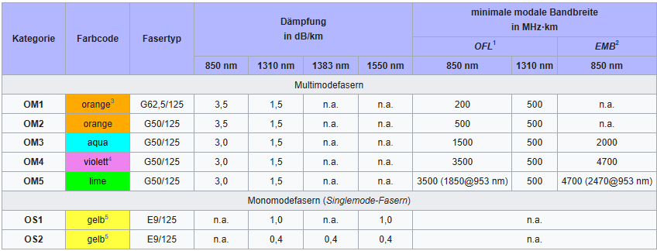

|  |  |
| --- | --- |
| OM = Optical Multimode OS = Optical Singlemode | Quelle: [www.fia-online.co.uk](http://www.fia-online.co.uk), Wikipedia LwL |

**Maximale Reichweiten und Dämpfungen**:

|  |  |  |  |  |  |  |  |  |  |
| --- | --- | --- | --- | --- | --- | --- | --- | --- | --- |
| **Ethernet** | | **OM2** | | **OM3** | | **OM4** | | **OS2** | |
| **Typ** | **λ [nm]** | **CIL [dB]** | **l [m]** | **CIL [dB]** | **l [m]** | **CIL [dB]** | **l [m]** | **CIL [dB]** | **l [m]** |
| 100 Base-SX | 850 | 4,00 | **300** | 4,00 | **300** | 4,00 | **300** |  |  |
| 100 BASE-FX | 1300 | 6,30 | **2000** | 6,30 | **2000** | 6,30 | **2000** |  | **10 000** |
| 1000 BASE-SX | 850 | 3,56 | **550** | 4,50 | **1000** | 4,80 | **1000** |  |  |
| 1000 BASE-LX | 1300 | 2,35 | **550** | 2,35 | **550** | 2,35 | **550** | 4,56 | **5 000** |
| 10G BASE-SR | 850 | 2,30 | **82** | 2,60 | **300** | 3,10 | **450** |  |  |
| 10G BASE-LX4 | 1300 | 2,00 | **300** | 2,00 | **300** | 2,00 | **300** | 6,20 | **10 000** |
| 10G BASE-LRM | 1310 | 1,90 | **220** | 1,90 | **220** | 1,90 | **220** | 6,20 | **10 000** |
| 10G BASE-ER | 1550 |  |  |  |  |  |  | 10,90 | **40 0000** |
| 40 GBASE-SR4 | 850 |  |  | 1,90 | **100** | 1,50 | **150** |  |  |
| 40 GBASE-LR4 | 1310 |  |  |  |  |  |  | 6,70 | **10 000** |
| 40 GBASE-ER4 | 1550 |  |  |  |  |  |  | 18,00 | **40 000** |
| 100 GBASE-SR10 | 850 |  |  | 1,90 | **100** | 1,50 | **150** |  |  |
| 100 GBASE-LR4 | 1310 |  |  |  |  |  |  | 6,30 | **10 000** |
| 100 GBASE-ER4 | 1550 |  |  |  |  |  |  | 18,00 | **40 000** |

Quellen: <http://www.thefoa.org/tech/Linkspec.htm>, Wikipedia, web.archive.org

Hinweis: CIL (Channel Insertion Loss) ist die max. Dämpfung für eine Standard-LwL-Strecke (Doppel-LwL-Stecker – LwL mit max. Länge – Doppel-LwL-Stecker)

**Farbschema Konfektionierte Kabel / P&P   
Für Steckerkörper SC, LC, ST, MTRJ**

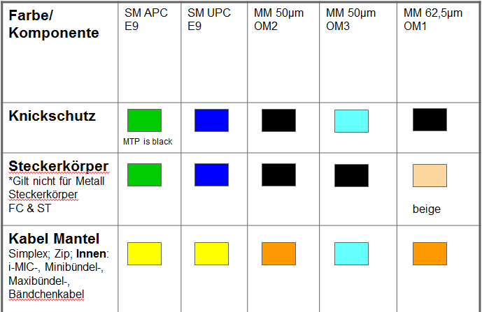

Quelle: Corning Network IQ

MM 50µm

OM4

APC – Angled Physical Contact: Stecker mit Schrägschliff 8°-9°

UPC – Ultra Physical Contact: Stecker mit modernem Geradeschliff 0°

**Merke:**

Maximale Einfügedämpfung pro Steckerpaar:: 0,75 dB (typisch: 0,3 dB)

Maximale Einfügedämpfung für Spleiß (mechanisch, Fusion):

0,3dB (typisch: 0,1 dB)

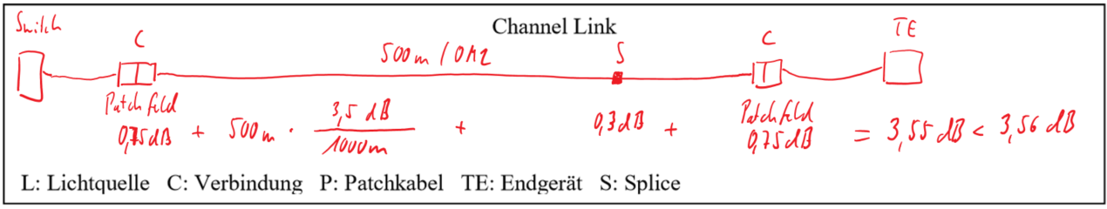**LwL-Link-Loss-Budget = berechnete Dämpfung einer LwL-Strecke:**

Channel Link

L: Lichtquelle C: Verbindung P: Patchkabel TE: Endgerät S: Splice

**Beispielrechnung** für eine 1000 Base SX-Verbindung (850 nm) von 500m:

|  |  |  |  |
| --- | --- | --- | --- |
| 2 Doppelsteckverbindungen (C) | 2\*0,75 dB | 1,50 dB |  |
| 500m Faser OM2 (850nm) | 500 m \* 3,5 dB/1000m | 1,75 dB |  |
| 1 Spleiß | 1\* 0,3 dB | 0,30 dB | **CIL=** |
| **Link-Loss-Budget** | **maximal** | 3,55 dB | 3,56 dB!! |

**>**

**Aufgabe:** Berechnen Sie das Link-Loss-Budget für den Versuchsaufbau (1000 Base SX, 100m)

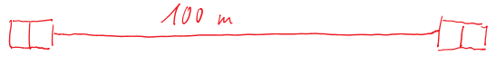

850nm: Ages = 0,75 dB + 100m \* 3,5dB/1000m + 0,75 dB = 1,85 dB

**LwL-Messtechnik**

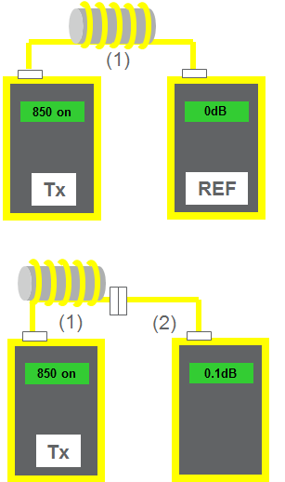Link Loss Messung (Dämpfung der LwL-Strecke): Kalibrieren und Testen (OM), z.B. mit Opternus CSM1-3

1. Verbinden Sie Patchkabel 1 vom Sender zum Empfänger (Power Meter) mit einem Mandrel Wrap (Wickeldorn) und messen Sie die gekoppelte Energie.

2. Setzen Sie den „meter“ auf 0. Der Empfänger zeigt nun den relativen Verlustwert zum Referenzwert.

3. Entfernen Sie nun das Patchkabel am Empfänger und schließen Sie nun ein zweites Patchkabel an. Der angezeigte Wert ist nun der Steckerpaarverlust zwischen den Patchkabeln. Er sollte <0,1dB sein

4. Lösen Sie das zweite Patchkabel von der Kupplung und verbinden Sie nun die beiden Enden des zu testenden Systems. Der Empfänger zeigt nun die komplette Dämpfung des zu testenden Systems am Empfänger an.

Quelle: Corning Network IQ

**Hinweise:**   
Da bei OM-Fasern bei kurzen Strecken auch Moden höherer Ordnung durch das Cladding (Glasmantel) geführt werden, muss eine **Mandrel** (Wickeldorn) verwendet werden um Messfehler auszuschließen. Diese hat für OM2-Fasern einen Durchmesser von 25mm. Quelle: Corning

Für die Messung müssen spezielle Patchkabel verwendet werden, die eine sehr geringe Dämpfung aufweisen.

**Aufgabe:** Messen Sie die Channel-Dämpfung für den Versuchsaufbau (1000 Base SX, 100m) und vergleiche n Sie diese mit dem Link-Loss-Budget von oben.

A = 0,51 dB < 1,85 dB -> Link ist o.k. für 850 nm

**Aufgabe: Beantworten Sie folgende Fragen auf einen extra Blatt.**

Beschreiben Sie den Aufbau eines Lichtwellenleiters.  
Glaskern – Glasmantel – Lackierung - Kunstoffmantel

Nennen Sie 5 Vorteile und 3 Nachteile von LwL.  
Siehe Skript…

Bei G50/125 handelt es sich um eine \_\_\_OM\_\_\_\_\_-Faser.

Bei E9/125 handelt sich um eine \_\_\_\_\_\_\_\_OS\_\_\_\_\_\_\_\_\_\_\_\_\_-Faser.

Nennen Sie die Wellenlängen von OM und OS-Faser.

OM: 850 nm und 1300 nm  
OS: 1310 nm und 1550 nm

Welchen Nachteil hat eine OM-Faser gegenüber einer OS-Faser?

Impulsverbreiterung durch Mehrwegeausbreitung, dadurch beschränkte Reichweite

Warum wird sich die OS-Faser durchsetzen?

Preiswerter und zukunftsoffen

Nennen Sie 5 Stecker für LwL-Verbindungen.

FC, LC, ST, SC, E2000

Nennen Sie die 3 Ebenen der strukturierten Verkabelung mit ihren vorgeschriebenen Medien.

Primärverkabelung/Campusverkabelung/Geländeverkabelung -> LwL  
Sekundärverkabelung/Stockwerkverkabelung/Vertikale Verkabelung -> LwL (in der Praxis oft Cat7)  
Terziärverkabelung/Etagenverkabelung/Horizontale Verkabelung -> Cat7 oder LwL

Unterscheiden Sie Reparaturspleiß, Fusionsspleiß, Steckerspleiß.

1: Zwei LwL-Enden werden in gelgefüllte Muffe eingeführt und gecrimpt  
2: Zwei LwL-Enden werden mit Fusionsspleißgerät verschmolzen  
3: Ein LwL-Ende wird in einen gelgefüllten Stecker eingebracht und gecrimpt.

Beschreiben Sie die Vorgehensweise bei der LwL-Dämpfungsmessung.  
1. Optischen Sender und Powermeter auf gewünschte Wellenlänge einstellen  
2. Sender und Empfänger über LwL-Messkabel (mit Mandrel) verbinden, auf 0 dB referenzieren  
3. Über Adapter 2. Messkabel in Reihe schalten – die Dämpfung sollte weniger als 0,1 dB betragen  
4. Messung der einzelnen LwL-Strecken durchführen.

Ein Medienconverter mit einen Ausgangspegel von -10 dBm ist verbunden mit einer LwL-Leitung mit 5 dB. Wie hoch ist der Pegel am Ende der Leitung?

LA = -10 dBm – 5 dB = -15 dBm

Berechnen Sie die maximale Dämpfung für folgende Verbindung: Stecker – 3000m OS-Faser mit einem Spleiß – Stecker bei 1550nm.

Lges = 0,75 dB + 3000m \* 0,4 dB/1000m + 0,3 dB + 0,75 dB = 3,0 dB

**Abkürzungen/Begriffe:**

LwL

Lichtwellenleiter

OM / MM

Optical Multimode

OS /SM

Optical Singlemode

Intermodale Dispersion

Impulsverbreiterung durch (problematische) Mehrwegeausbreitung in OM-Fasern

SFP

Small-Formfaktor Port

Terminierung

Abschluss einer LwL-Leitung durch einen LwL-Stecker

Millerzange

Spezielles Absetzwerkzeug für LwL-Fasern

Pigtail

LwL-Stecker mit 1-2m LwL-Kabel, sehr preiswert, benötigt Fusionsspleiß

Dämpfung

Signalverlust bei der Übertragung des Lichtes in der LwL

Pegel

= Signalstärke, Einheit: Dezibel

dB

Dezibel, Einheit für Pegel bzw. Dämpfung

Mandrel

Wickeldorn um Streulicht im Glasmantel einer OM-Faser auszublenden

OTDR

Optical Time Domain Reflektometer – misst die Laufzeit von Lichtimpulsen zur Fehlerquelle und zurück

Laserklasse

Bestimmt die Stärke/Gefährlichkeit eines Lasers.

Wellenlänge

Gibt die Lichtfarbe des Lasers an, Einheit nm

UPC/PC

LwL-Stecker mit Geradeschliff 0°

APC

LwL-Stecker mit Schrägschliff 8°-9°, OS-Faser, Steckergehäuse meist grün

# **Hinweise zum Unterricht**

Link: <https://www.youtube.com/watch?v=OTv8d-eW-xs> 20.000 Kabel unter dem Meer

(45 Minuten über die Geschichte der Glasfaser, Herstellung, Fehlersuche und –behebung in der Nordsee, Seekabelverlegung)

# **Quellen- und Literaturangaben**

**Fachliteratur**

* Fachkundebuch, Europa-Verlag
* Tabellenbuch, Westermann-Verlag

**Quellen**

Corning Network IQ Programm 2013

Wikipedia